**@Configuation**

[www.cnblogs.com/duanxz/p/7493276.html](http://www.cnblogs.com/duanxz/p/7493276.html)

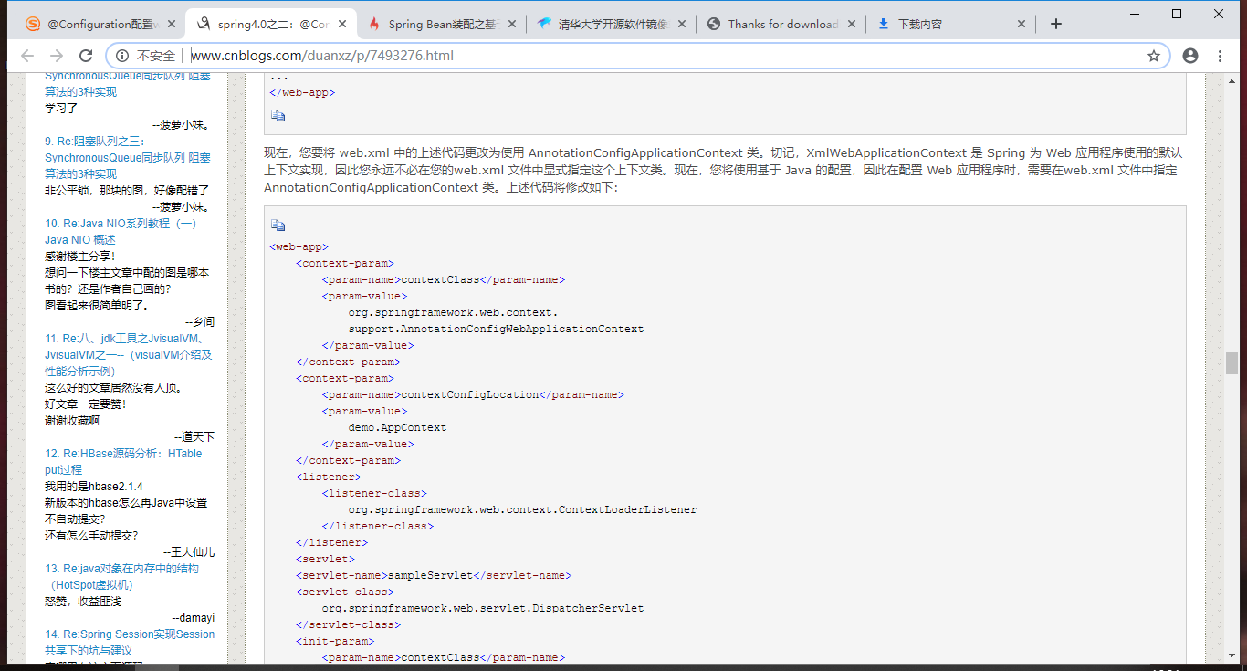

Aop

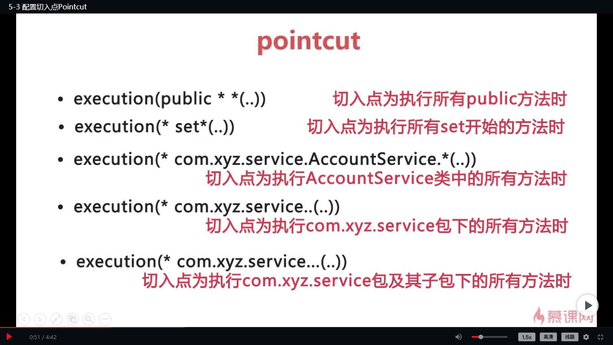

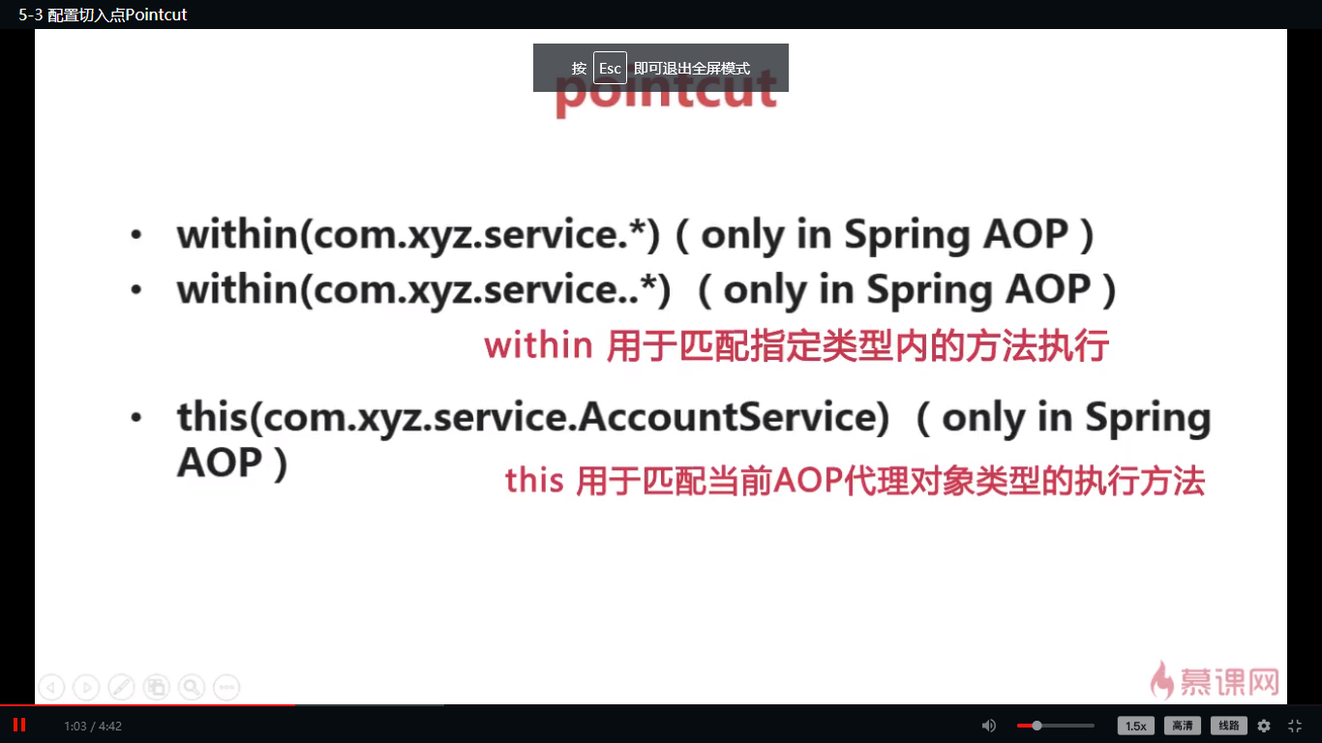

aop应用场景，权限控制，缓存控制，事务控制，审计日志，性能监控，分布式追踪，异常处理

